Домашні обов'язки. Виконання домашніх обов'язків.

*08.11.2021 7Б(1),В Хоменко А.Ю.*

Хід уроку.

1. Warm up.

*Read and translate some proverbs.*

All is well that ends well. (Все добре, що добре закінчується.)

Time and tide wait for no man. (Час на нікого не чекає.)

Life is not all cakes and ale. (Життя прожити – не поле перейти.)

East or West home is best. (В гостях добре, а вдома краще.)

Never put off till tomorrow what you can do today. (Не відкладай на завтра те, що можна зробити сьогодні.)

1. Grammar Practice. Відпрацювання граматичного матеріалу**.**

Погляньте, які домaшні обов'язки ми робимо, використовуючи *Present Continuous Tense.(теперішня довготривала дія з додаванням закінчення – ing)*

**Wash the Dishes**

* Where is she?-She is in the kitchen.

What is she doing?-She is washing the dishes.

**Vacuum the Carpet**

* Where is she?-She is in the living room.

What is she doing?-She is vacuuming the carpet.

**Wash the Clothes**

* Where is he?-He is in the bathroom.

What is he doing?-He is washing the clothes.

**Cook Meals**

* Where is she?-She is in the kitchen.

What is she doing?-She is cooking meals.

1. Reading and translate. (Шановні діти, перегляньте які домашні обов'язки ви виконуєте вдома кожного дня, а які за необхідності).

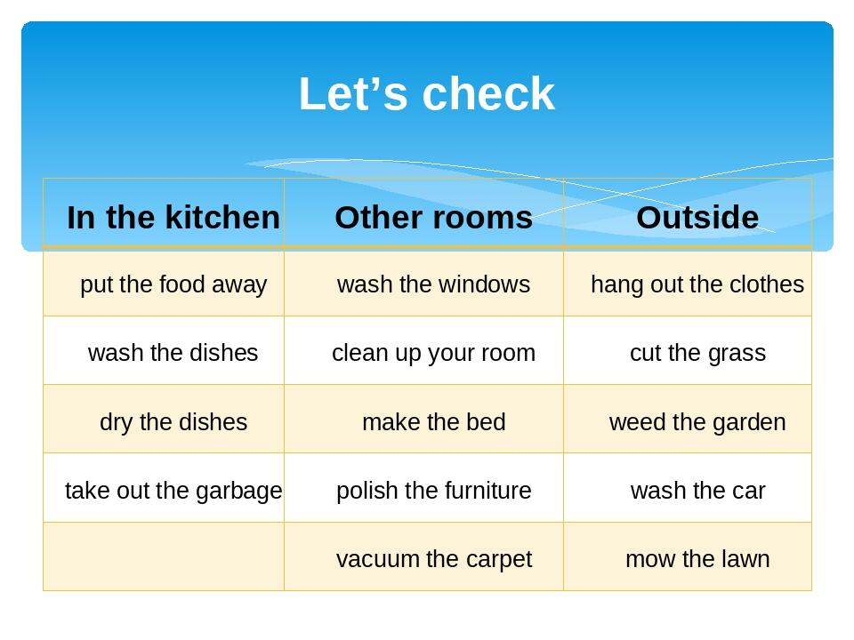

1. Writing. (Шановні діти, напишіть вправу в зошиті. Чекаю виконання на human)

7Б Ex. 4 p. 55

7В Ex 1 p.61

Home work: Шановні діти, опрацюйте конспект уроку. Зверніть увагу на приказки та вивчить їх. Перегляньте слова в рамочці і повторіть хатні справи, які ви та ваші батьки виконують щодня ( невідомі запишіть у словник і вивчить). Письмову вправу чекаю на Human.